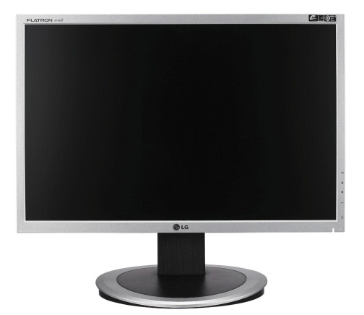Bu hafta çalıştığım kurumda Giriş, Görüntüleme Birimlerini, Yazıcıyı ve Tarayıcıyı tanıdım. Bozulan bir monitörü ve klavyeyi değiştirdim. KLAVYE VE FARE Klavye, Çeşitli menülere erişmek, yazı yazmak, kısa yol tuşlarını kullanmak ve onay kutularında seçim yapmak gibi amaçlarla kullanılır. Q ve F Klavye olarak 2 ye ayrılır. Fare ise Grafik ekranda imleci istenen konuma getirmek ve komutlar vermek için kullanılan donanım birimidir.

MONİTÖR Monitör, bilgisayar içerisindeki bilgilerin kullanıcıya aktarılması amacıyla kullanılır. LCD, CRT, LED, Plazma ekranlar olarak çeşitlerine ayrılır. CRT, eskiden yaygın olan tüplü monitörlere denir. LED ile LCD neredeyse aynıdır. LED ekranlar aydınlatmalı LCD monitörlerdir.

PROJEKSİYONLAR Bilgisayar veya televizyon ekranındaki görüntüyü daha da büyüterek perdeye ya da duvara yansıtan görüntü cihazlarıdır. Genelde sunum ve ev sinema sistemlerinde kullanılır. Film keyfi ve daha çok kişi ile iletişim kurmak için bulunmaz bir imkândır.

YAZICILAR Bilgisayarda hazırladığınız yazı, hesap tablosu, resim ve benzeri içerikleri kâğıda dökmek amacıyla kullanılır. Yazıcıları bilgisayarınıza USB veya LPT bağlantısı kullanarak bağlayabileceğiniz gibi kablosuz bağlantıyla çalışan yazıcılar kurmanız da mümkündür. Diğer stajyer arkadaşlarımız ile çalıştığım kurumda kablolu yazıcılar kullanıldığını öğrendik.

TARAYICILAR Kitap, dergi, gazete, fotoğraf gibi çeşitli basılı dokümanlarda bulunan renkli veya siyah beyaz yazıları, resimleri bilgisayar ortamına aktarmak için tarayıcılar kullanılmaktadır.

Bir tarayıcıda Çözünürlük, Renk Derinliği gibi özelliklerin önemli olduğunu öğrendik.